<

Fakultät Ingenieurwissenschaften und Informatik
Studiengang Medieninformatik
Modul Menschzentrierte Interaktive Systeme

Projektbericht

Ihr Persönlicher Titel
des Projektberichtes

Winter- oder Sommersemester 25/26
Dozent:
Dr. Dan Streetmentioner
Verfasserin:
Maximilian Heinrich Kassebaum
Matrikelnummer:
1050664
Datum der Abgabe:
06.02.2026
I. Inhaltsverzeichnis
1 Aufgabenbeschreibung / Einleitung 1
2 Benutzerorientierte Gestaltung 1
2.1 z. B. Benutzergruppen Analyse 1
2.2 z. B. Persona 2
2.2.1 Lucas Ackermann 2
2.2.2 Evelyn Klaczynski 2
3 Wireframe 3
3.1 Wireframe Visualisierung 4
4 Konzeption der Webseite (ca. 2 Seiten) 6
4.1 Einfluss der Wireframes und der Benutzergruppen Analyse auf die Gestaltung (ca. 0,50 Seiten) 7
4.2 Aufbau von Elementen 7
4.3 Menüführung 7
4.4 verwendete Farben, Schriften, etc. 8
4.5 … noch mehr 8
4.5.1 Lorem 8
4.5.2 Ispum 8
5 Stand der Technik (ca. 1 Seite) 8
5.1 HTML, CSS und JavaScript 9
5.2 Frameworks 9
6 Auswahl Technologien (ca. 0,5 Seiten) 10
7 Umsetzung der Projektaufgabe (ca. 0,5 Seiten) 10
8 Evaluierung des Internetauftrittes / Fazit (ca. 0,5 Seiten) 11
IV. Literaturverzeichnis 12
VI. Anhang 13
9 KI-Prompts 14
9.1 Persona Bilder 14
9.1.1 Persona 1 14
9.1.2 Persona 2 14
Erklärung 16

II. Abkürzungsverzeichnis

CSS Cascading Style Sheets
HTML Hypertext Markup Language
JS JavaScript
WHATWG Web Hypertext Application Technology Working Group
KISS Keep it simple stupid

III. Abbildungsverzeichnis

Abbildung 1: Papierformat und Seitenränder 1
Abbildung 2: Test bilder nach [3] 2
Abbildung 3: Don‘t Panic in Anlehnung an The Hitchhiker's Guide to the Galaxy [3] 3
Abbildung 4: Semantic Elements in HTML5 [4] 5

IV. Tabellenverzeichnis

Tabelle 1: Tabellen haben Überschriften und Abbildungen Unterschriften 6

Aufgabenbeschreibung / Einleitung
Im Rahmen des Moduls „Menschenzentriete Interaktive Systeme“ im WS25/26 wurde zum Abschluss des Moduls eine Projektaufgabe gefordert, die das Erstellen einer Webseite beinhaltet. Diese Arbeit wird in diesem Dokument dargelegt.
Die Kernaufgabe besteht darin eine Webseite zu erstellen die eine spezielle Zielgruppe ansprechen soll. Zielgruppe sind Schulkinder im Alter von 6 bis 8 Jahren die etwas über das Thema Natur Lernen wollen. Erfordert ist eine Altersgerechte Benutzer Oberfläche, die eine intuitive Bedingung ermöglicht. Für die Realisierung ist es freigestellt welches Framework genutzt werden darf.
Neben der inhaltlichen Ausrichtung mussten spezifische Design- und Layout-Anforderungen erfüllt werden. Für das visuelle Konzept war die Wahl einer angemessenen Primärfarbe (ausgeschlossen waren Weiß, Schwarz oder Grautöne) sowie die Einhaltung einer monochromatischen Farbharmonie zwingend erforderlich. Dabei durften zur Ergänzung neutrale Farben wie Weiß, Schwarz und Grautöne verwendet werden. Ein weiterer kritischer Faktor für das Layout war das Responsive Design, da die prognostizierte Nutzung der Webseite fast gleichmäßig auf drei Geräteklassen verteilt ist: 33% Smartphone, 33% Tablet und 34% Computer.
Der vorliegende Projektbericht dokumentiert den gesamten Entwicklungsprozess gemäß den Prinzipien der benutzerorientierten Gestaltung. Er umfasst die Analyse der Zielgruppe, die Erstellung von Personas und Wireframes, die Design-Konzeption sowie die Begründung der Technologieauswahl und die finale Umsetzung der Projektaufgabe.

Abbildung 1: Papierformat und Seitenränder
Alle Seitenangaben verstehen sich ohne Abbildungen, Tabellen, Quellcode-Auszüge.

Benutzerorientierte Gestaltung
Die Entwicklung von "Natur hautnah" folgt dem Ansatz der benutzerorientierten Gestaltung. Um die Anforderungen der Zielgruppe der 6- bis 8-Jährigen bestmöglich zu erfüllen, werden deren Bedürfnisse und Fähigkeiten in den Mittelpunkt gestellt. Dieses Kapitel analysiert die Nutzerbasis als Fundament für das spätere Design.

z. B. Benutzergruppen Analyse
Die Zielgruppe der Webanwendung "Natur hautnah" umfasst Schulkinder im Alter von 6 bis 8 Jahren. Diese Eingrenzung hat eine Auswirkung auf den Informationsaufbau und das Interaktionsdesign der Webseite. Da sich die Kinder in der frühen Grundschulphase befinden, ist die Lesekompetenz oft noch nicht vollständig ausgeprägt. Die Gestaltung muss daher Bild lastig erfolgen, textliche Inhalte müssen in einfacher Sprache verfasst sein und eine gut lesbare Typografie aufweisen.
Neben den kognitiven Fähigkeiten spielen die technischen Rahmenbedingungen eine entscheidende Rolle. Die Analyse der Endgeräteverwendung zeigt eine nahezu drittelparitätische Verteilung: 33% der Nutzer verwenden ein Smartphone, 33% ein Tablet und 34% einen Computer. Diese Heterogenität der Geräte erfordert ein striktes Responsive Design.
Die Bedienkonzepte müssen sowohl für die präzise Maussteuerung am Computer als auch für die Touch-Bedienung an mobilen Geräten optimiert sein. Insbesondere für die Touch-Eingabe auf Smartphones und Tablets sind aufgrund der noch in der Entwicklung befindlichen Feinmotorik der Kinder vergrößerte Schaltflächen (Touch Targets) und eine intuitive Gestensteuerung notwendig.

z. B. Persona
Um sich eine bessere Vorstellung von den Benutzergruppen zu machen, werden im Folgenden zwei Potenzielle Benutzer beschrieben. Diese sind fiktiv und sollen die Typische Zielgruppe repräsentieren. Hierzu wurden auch noch für die beiden Benutzer Steckbriefe erstellt, diese werden in den Anhang beigefügt.

Lucas Ackermann
Lucas besucht die 2. Klasse und ist ein guter Leser. Er interessiert sich sehr für Tiere und nutzt zu Hause primär ein Tablet, darf aber ab und zu den Familien-PC für Hausaufgaben verwenden. Anforderungen: Lukas benötigt eine strukturierte Navigation, um gezielt nach Tieren suchen zu können. Da er bereits gut lesen kann, darf die Seite kurze Sachtexte enthalten, muss aber dennoch visuell ansprechend und spielerisch bleiben, um seine Aufmerksamkeit zu halten.

Evelyn Klaczynski
Evelyn wurde gerade eingeschult und lernt erst das Lesen. Ihre Mediennutzung beschränkt sich auf das Smartphone ihrer Eltern unter Aufsicht. Die Anforderungen Aufgrund ihrer eingeschränkten Lesekompetenz ist Evelyn auf eine starke Bildsprache und selbsterklärende Icons angewiesen. Die Navigation auf dem kleinen Smartphone-Display erfordert große Touch-Elemente, um Fehlklicks zu vermeiden.

Wireframe
Die Konzeption der Webseite “Natur Hautnah” basiert auf den gestellten Anforderungen und den Benutzergruppenanalysen. Das Aufrufen der Webseite erfolgt vom PC (34%), Tablett (33%) und Smartphone (33%). Die setzt ein flexibles Layout voraus welches die Benutzung auf allen drei end Geräten ermöglicht.
Da die Nutzung der Endgeräte gleich verteilt ist wurde die Konzeptionierung der Seite mit der Desktop Version begonnen und später dann für Tablett und Smartphone angepasst skaliert. Wichtig bei dem Seiten Konzept ist es, dass die Seiten auch nicht überladen, sind damit diese nicht zu kompliziert wirken und eine Schnelle und einfache Übersicht zu gewährleisten. Zu dem steht auch eine frustfreie Bedienung der Seite im Fokus. Die Interaktionselemente sollen also gut erreichbar sein. Hierzu haben die Bedienelemente eine Ausreichende Größe, um diese gut bedienen zu können sowohl auf der Desktop Ansicht als auch bei Tablet und Smartphone.
Bei der Startseite in Abb. Zu sehen ist der Titel und Untertitel, welche oberhalb im Fokus stehen. Darunter befinden sich drei kreisförmige Bildelemente, die als Interaktionselemente dienen für die primäre Einstiegspunkte in die verschiedenen Themen. Diese Reduktion auf drei Hauptoptionen verhindert eine kognitive Überlastung (Choice Overload) der 6- bis 8-jährigen Nutzer. Zudem soll dies auch noch eine parallel darstellen zu einer App Gallery, die von Smartphones bekannt ist.
Die Themen Seite Haut zu Beginn einen zu dem Thema gehörigen Titel mit einem Untertitle. Darunter ein Indikator zum Scrollen der Seite. Oben Link in der Ecke befindet sich ein Navigation Element, um wieder auf die Startseite zurückzukommen. Weiter unten auf der Seite sind in einen Zig-Zag-Layout Textelemente angeordnet. Bei Scrollen soll es so einen Dynamischen lese Fluss ermöglichen. Am Ende der Seite ist ein Button mittig platziert der einen auf eine Seite weiterleitet für mehr Informationen zu dem Thema. Für die Themen Seite gibt es noch eine weiter Version, die die oben beschreiben Elemente in umgekehrter Anordnung präsentiert. Diese ist Spezielle für das Thema „Luft“ erstellt worden da man von der Seite von unten nach oben Scrollen muss.
Die Seite zur Vertiefung in ein Thema beginnt mit einem Banner und einer Überschrift, die wieder mittig oben platziert ist. Unterhalb befinde sich dann Bild Elemente, mit denen man Interagieren kann und beim Klicken ein Modal Fenster offen welche Information zu einem Bestimmten Thema beinhaltet. Im Modal steht eine Überschrift um Welches Thema es sich handelt und rechts davon ist ein Button zum Schließen des Modals. Im Modal Body befindet sich ein Bild zu dem Thema und darunter der Informationstext.
Die Seite Natur Hautnah Erleben hat ober ein Title der Seite. Darunter befindet sich ein Filter Sektion aus den drei Hauptthemen. Danach folgen die

Wireframe Visualisierung
Die nachfolgende Abbildung visualisiert den schematischen Aufbau der Startseite. Zu sehen ist zum einen die Startseite Abb, die Themen Seite Abb und die Seite für mehr Informationen zu dem Thema, in das man sich einlesen möchte.
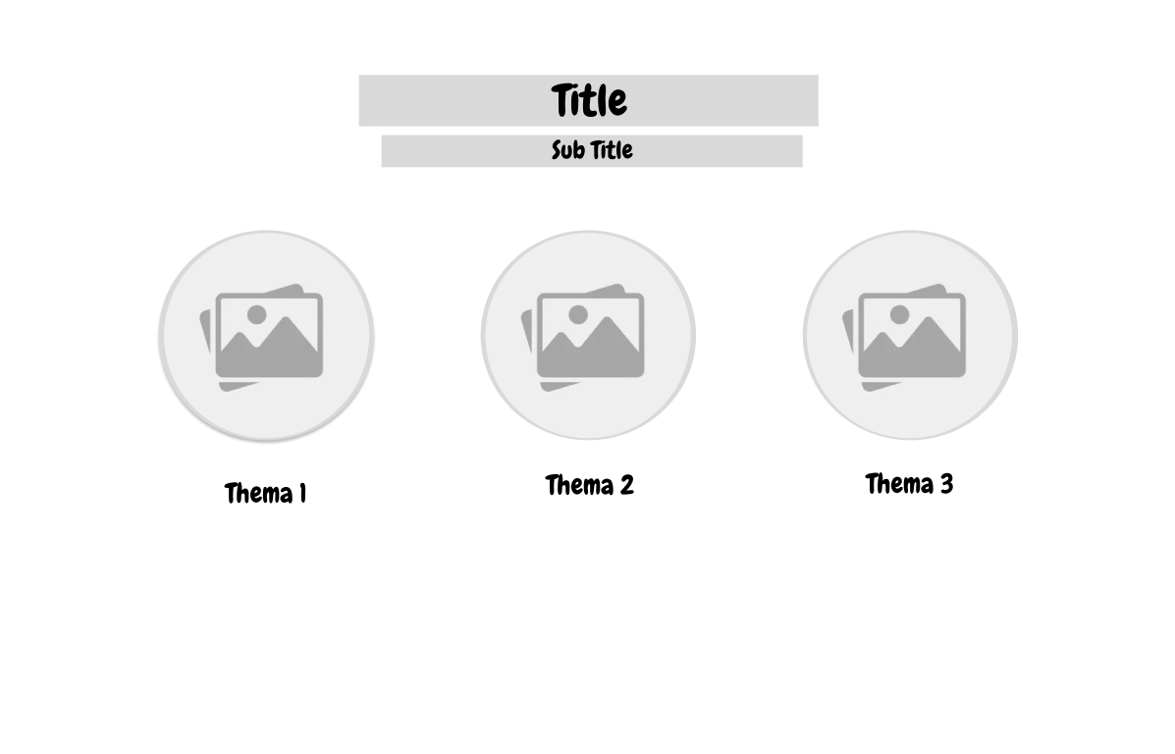
Abbildung X: Wireframe Startseite
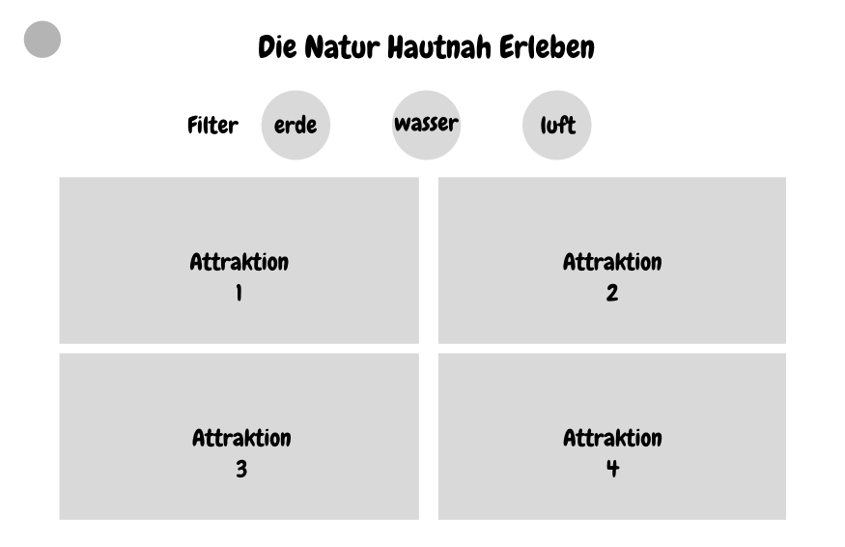
Abbildung X: Wireframe Die Natur Hautnah Erleben

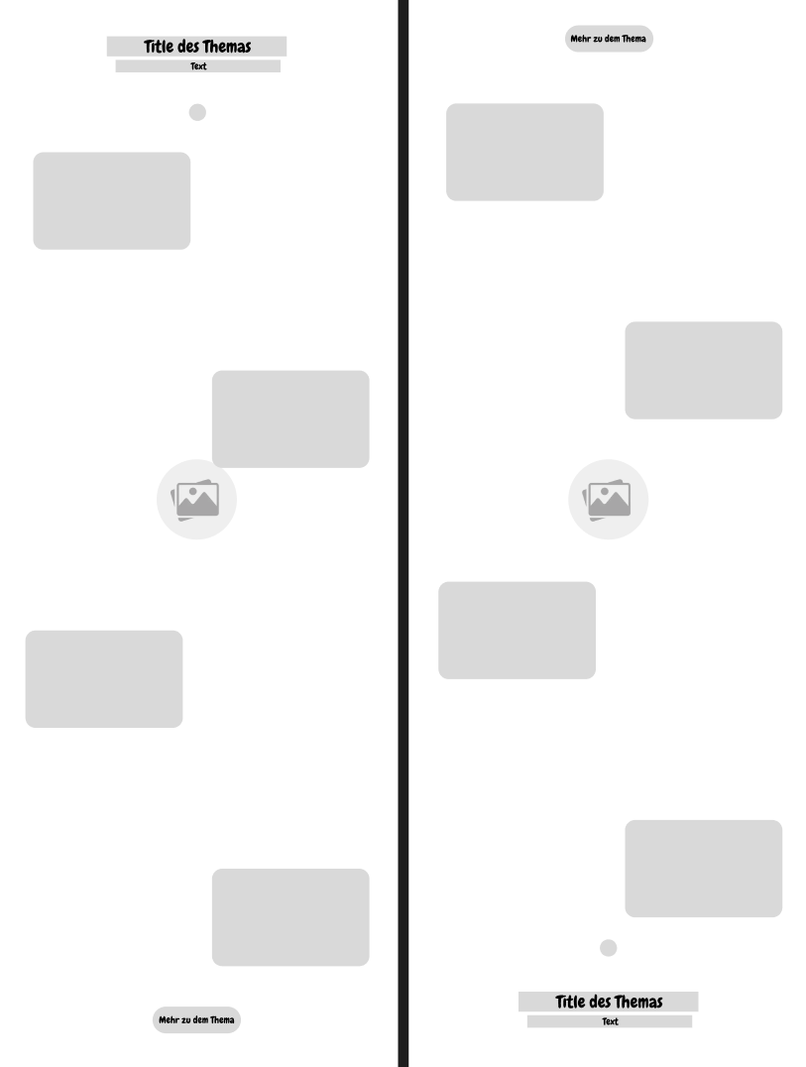
Abbildung X: Wireframe Themen Seite Normal (Links) und umgedreht (Rechts)

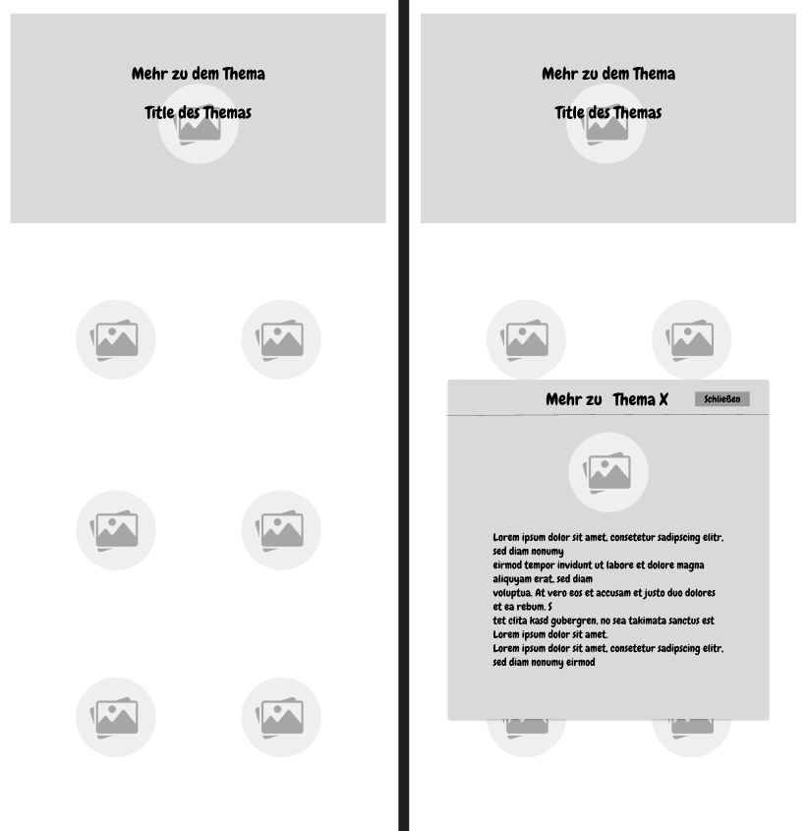

Konzeption der Webseite (ca. 2 Seiten)
Das Designkonzept zielt darauf ab, eine immersive und gleichzeitig eine anschauliche Umgebung für Kinder zu schaffen. Die visuelle Gestaltung ordnet sich dabei der Funktionalität unter: Das Design darf nicht vom Lerninhalt ablenken, sondern muss diesen unterstützen. Die Webseite wirkt durch großzügige Whitespace aufgeräumt und durch die gezielte Farbgebung freundlich und ansprechen für die gewünschte Zielgruppe. Das Ziel war eine Art "Digitaler Spielplatz" zum Entdecken, auf dem sich sowohl Leseanfänger als auch fortgeschrittene Lesekundige intuitiv bewegen können. Im Vordergrund steht auch das KISS-Prinzip.

Einfluss der Wireframes und der Benutzergruppen Analyse auf die Gestaltung (ca. 0,50 Seiten)
Da die Feinmotorik der jüngeren Benutzer (z.B. Persona Mia) noch nicht voll ausgereift ist, wurden alle klickbaren Elemente aus den Wireframes im finalen Design visuell hervorgehoben und vergrößert. Zudem erforderte die heterogene Gerätelandschaft ein fluides Layout. Das in den Wireframes definierte Raster (Grid) wurde so umgesetzt, dass Elemente bei kleineren Bildschirmen (Breakpoints) automatisch untereinander rutschen, ohne dass horizontales Scrollen notwendig ist. Ebenso wurde bewusst auf ein Typische Menüdialog mit Menüleisteverzichtet. Idee dahinter ist die Neugier und Hang zum Entdecken zu triggern. Dennoch sind die Seiten einfach zu erreichen und der Pfad Logisch nachvollziehbar gestaltet die ein schnelles zurechtfinden auf der Webseite gewährleistet.
Auf den Seiten, die eine Einleitung in Thema darstellt, wurde sich an Metaphern bedient, durch Scrollen auf den Themenseiten wie z.B. das „Abtauchen“ in ins Wasser umso zu erforschen welche Tiere bei einer bestimmten Tiefe Leben. Um dies auch noch einmal deutlich zu machen, wurde unter der Title Überschrift noch eine Auch hier wurde darauf geachtet das nur nötige Informationen angezeigt werden, um den Fokus auf den Inhalt zu ziehen, um Abdeckungen zu vermeiden.

Aufbau von Elementen
Die Elemente sind so aufgebaut, dass sie intuitiv als interaktiv erkannt werden:
- Teaser-Elemente: Auf der Startseite und den Übersichtsseiten werden Themen durch kreisförmige Bilder präsentiert. Dies soll sich abheben und durch die Rundungen auch einladend wirken.
- Info-Box: Die Informationsboxen auf den Themen Seiten sollen kurz Aufzeigen was bei z.B. einer bestimmten Tiefe im Wasser zu finden ist. Hier soll auch mehr das Bild im Vordergrund stehen.
- Modals (Detailansicht): Das Modal-Fenster ist bewusst minimalistisch gehalten. Es soll hier das Bild im Fokus stehen und den Text auch gut lesbar zeigen.
- Buttons: Buttons wie "Mehr zu dem Thema" oder „Entdecke die Natur in echt“ sind abgerundet in der Pill-Shape und zentral platziert. Sie besitzen eine ausreichende Größe, um auf Touchscreens diese fehlerfrei bedienen.

Menüführung
Wie schon in Kapitel 4.1 wurde auf eine Typische Menüführung über ein Navigationsbar verzichtet. Die Primärnavigation erfolgt visuell über Bild Teaser. Diese führt einen dann auf das Gewünschte Thema über, dass man sich informieren will.
Wenn sich der Benutzer auf einer Unterseite befindet, wird am oberen Linken Bereich des Bildschirms ein Button angezeigt, der einen auf die letzte Seite zurückführt.

verwendete Farben, Schriften, etc.
Die Schrift: Für den Titel der Seiten wurde eine Schriftart gewählt die Spielerisch und einladend wirkt. Hier wurde von den Google Fonts Seite die Schrift „Chewy“ gewählt. Ebenso wurden für Informationstexte eine etwas weichere Schriftart gewählt, die der „Chewy“ Schriftart ähnelt. Hier wurde die „Comic Neue“ gewählt.
Farben:
Die Farben wurden so gewählt, dass diese die Natur widerspiegeln sollen, aber dennoch nicht zu „knallig“ sind. Als Kontrast Farbe wurde Orange gewählt. Diese soll die Aufmerksamkeit auf sich ziehen und sich von den andren Farben abheben. Hier haben alle Buttons diese Farbe bekommen, um herauszustechen und als Interaktion Element sichtbar zu sein. Ausnahme ist hier der Button auf der Startseite. Dieser hat bewusst eine etwas weniger auffällige Farbe bekommen um sich den Teaser-Elementen zurück zustellen.

Abbildung X Farbpalette

… noch mehr
Lorem ipsum dolor sit amet, consetetur sadipscing elitr, sed diam nonumy eirmod tempor invidunt ut labore et dolore magna aliquyam erat, sed diam voluptua. At vero eos et accusam et justo duo dolores et ea rebum. Stet clita kasd gubergren, no sea takimata sanctus est Lorem ipsum dolor sit amet.

Lorem
Lorem ipsum dolor sit amet, consetetur sadipscing elitr, sed diam nonumy eirmod tempor invidunt ut labore et dolore magna aliquyam erat, sed diam voluptua. At vero eos et accusam et justo duo dolores et ea rebum. Stet clita kasd gubergren, no sea takimata sanctus est Lorem ipsum dolor sit amet.

Ispum
Lorem ipsum dolor sit amet, consetetur sadipscing elitr, sed diam nonumy eirmod tempor invidunt ut labore et dolore magna aliquyam erat, sed diam voluptua. At vero eos et accusam et justo duo dolores et ea rebum. Stet clita kasd gubergren, no sea takimata sanctus est Lorem ipsum dolor sit amet.

Stand der Technik (ca. 1 Seite)
Moderne Webseiten Basieren heutzutage immer noch auf den alten Technologien die schon zu Beginn des Internets Entwickelt wurden- HTML, CSS und JavaScript. Diese wurden über die Jahre aber immer weiterentwickelt und modernisiert. Bei größeren Web Basierten Projekten kann es aber dennoch etwas mühselig werden nur mit den drei genannten Technologien zu Arbeiten. Dafür werden heutzutage lieber mit Libarys oder Frameworks gearbeitet. Dazu zählen neben Frontend-Frameworks wie Bootstrap und UI-Kit auch welche die für moderne Webapplikationen genutzt werden wie React oder Angular.

HTML, CSS und JavaScript
HTML (Hypertext Markups Language) ist eine Auszeichnugssprache für Webbrowser, die den Aufbau von Webseiten definiert. HTML5 ist die Aktuelle Version. Diese wird von der WHATWG kontinuierlich weiterentwickelt. Wichtige Neuerungen und Features sind unteranderem Semantische Elemente wie z.B. für den Header (<header>) oder Navigationsleiste (<nav>) oder für eigentliche Inhalte (<article> oder <section>). Diese Elemente ermöglichen ein besseres Strukturieren sind aber auch wichtig für Suchmaschinen so wie die Barrierefreiheit von Webseiten.
CSS (Cascading Style Sheets) ist die Komponenten bei Webseiten, die das Aussehen einer Webseite bestimmt. Es ermöglicht das Aussehen von beliebig vielen Seiten mit nur einer Datei festzulegen. Die wichtigen Konzepte von CSS sind Flexbox & Grids für Layouts, das „Box Model“ das wichtig ist für jedes Element in einer Webseite und die „Media Queries“ die ein Responsives Design ermöglichen.
JavaScript einer die wichtigen Komponenten für moderne und Funktionale Webseite. Es ermöglicht nicht nur eine verbesserte UX, durch Skript-Effekte, es ermöglicht auch die direkte Manipulation von HTML-Elementen. Dabei wird JavaScript anders als beispielsweiße PHP direkt in dem Browser ausgeführt. Dies kann auch für Schädliche zwecke eingesetzt werden, was den Grund haben könnte das einige Internet Benutzer JavaScript deaktivieren. Darum sollte darauf geachtet werden das die Webseite zum Größenteil ohne JavaScript funktionieren kann.

Frameworks
Bootstrap von Twitter ursprünglich entwickelt gilt als das weltweit am weitesten verbreitete Frontend-Framework. Bootstrap ist modular aufgebaut. Alle Komponenten werden in einer Zentralen Bootstrap Datei zusammengeführt. Der Entwickler hat auch die Freit Die Komponenten nach Belieben anzupassen. Zudem bietet Bootstrap eine umfangreiche Bibliothek an UI-Komponenten wie Buttons, Navigationsleisten und Modals, die bereits für Touch-Bedienung optimiert sind.

UIkit stellt eine moderne, leichtgewichtige Alternative dar. Es zeichnet sich durch einen modularen Aufbau aus, bei dem nur die benötigten Komponenten geladen werden, was die Ladezeiten der Webseite optimieren kann. Im Vergleich zu Bootstrap bietet UIkit oft eine minimalistischere Designsprache und visuell aufwendigere Animationen "out of the box". Auch UIkit basiert auf einem Flexbox-orientierten Rastersystem und bietet umfassende Lösungen für Off-Canvas-Navigationen (z. B. Hamburger-Menüs) und responsive Bilder, was es für designorientierte Projekte attraktiv macht.

Auswahl Technologien (ca. 0,5 Seiten)
Für die Umsetzung der Webseite wurde sich für das Framework Bootstrap entschieden. Diese Entscheidung erfolgte bewusst in Abgrenzung zu Alternativen wie UIkit oder Foundation und basiert auf drei wesentlichen Vorteilen: Qualität der Dokumentation und der Verbreitung auf dem Markt sowie auf persönliche Erfahrungen mit dem Framework.
Ein entscheidender Faktor für die effiziente Umsetzung der Projektaufgabe ist die Zugänglichkeit der Informationen zu dem Framework. Bootstrap bietet eine sehr umfassende und gut strukturierte Dokumentation aus. Sie bietet für nahezu jede Komponente – vom Grid-System bis hin zu Modals – detaillierte Code-Beispiele und Live-Demos.
Bootstrap ist das weltweit am häufigsten verwendete CSS-Framework. Durch diese enorme Beliebtheit bietet Bootstrap eine große Community. Für nahezu jedes technische Problem, das während der Entwicklung auftreten könnte, existieren bereits Lösungen in Foren oder Tutorials. Dies minimiert das Entwicklungsrisiko erheblich, da Probleme schneller gelöst werden können.
Ein weiter Faktor, der für die Auswahl von Bootstrap wichtig war, ist die bereits aus vergangenen Projekten gewönne Erfahrung mit dem Framework. So konnten bereits gewisse Elemente schnelle implementiert werden.

Umsetzung der Projektaufgabe (ca. 0,5 Seiten)
Lorem ipsum dolor sit amet, consetetur sadipscing elitr, sed diam nonumy eirmod tempor invidunt ut labore et dolore magna aliquyam erat, sed diam voluptua. At vero eos et accusam et justo duo dolores et ea rebum. Stet clita kasd gubergren, no sea takimata sanctus est Lorem ipsum dolor sit amet.
Lorem ipsum dolor sit amet, consetetur sadipscing elitr, sed diam nonumy eirmod tempor invidunt ut labore et dolore magna aliquyam erat, sed diam voluptua. At vero eos et accusam et justo duo dolores et ea rebum. Stet clita kasd gubergren, no sea takimata sanctus est Lorem ipsum dolor sit amet.
Tabelle 1: Tabellen haben Überschriften und Abbildungen Unterschriften
Seite A | Seite B | Seite C
HTML5 und CSS | HTML5 und JavaScript | -

Lorem ipsum dolor sit amet, consetetur sadipscing elitr, sed diam nonumy eirmod tempor invidunt ut labore et dolore magna aliquyam erat, sed diam voluptua. At vero eos et accusam et justo duo dolores et ea rebum. Stet clita kasd gubergren, no sea takimata sanctus est Lorem ipsum dolor sit amet.
Lorem ipsum dolor sit amet, consetetur sadipscing elitr, sed diam nonumy eirmod tempor invidunt ut labore et dolore magna aliquyam erat, sed diam voluptua. At vero eos et accusam et justo duo dolores et ea rebum. Stet clita kasd gubergren, no sea takimata sanctus est Lorem ipsum dolor sit amet.

Evaluierung des Internetauftrittes / Fazit (ca. 0,5 Seiten)

IV. Literaturverzeichnis

[1] | „HTML5 Semantic Elements,“ W3Schools, [Online]. Available: https://www.w3schools.com/html/html5_semantic_elements.asp. [Zugriff am 19 11 2019].
[2] | D. Adams, The hitchhiker's guide to the galaxy, London: Pan Books, 1979.
[3] | B. Shneiderman, „The eyes have it: A task by data type taxonomy for information visualizations,“ in IEEE Symposium on Visual Languages, Boulder, 1996.
[4] | J. Nielsen, „Untersuchungen zur Topologie der geschlossenen zweiseitigen Flächen,“ Acta Mathematica, Bd. 50, pp. 189-358, 1927.

Web Design Das Handbuch zur Webgestaltung, Galileo Press 1. Auflage 2015

https://html.spec.whatwg.org/multipage/ 04.02.2026 13:00
https://fonts.google.com/

VI. Anhang

Anhang 1: Persona Max Mustermann 10
Anhang 2: Persona Joe Doe 11

KI-Prompts

Persona Bilder

Persona 1
3D Avatar portrait photo of a 8-year-old boy, holding a smartphone with both hands, looking amazed and happy at the phone screen, colorful high-quality clothing, bright and cheerful atmosphere, blurred garden background, natural lighting, high resolution, authentic photography style.

Persona 2
3D Avatar portrait photo of a 6-year-old girl, holding a smartphone with both hands, looking amazed and happy at the phone screen, colorful high-quality clothing, bright and cheerful atmosphere, blurred garden background, natural lighting, high resolution, authentic photography style.
Anhang 1: Persona Lucas Ackermann
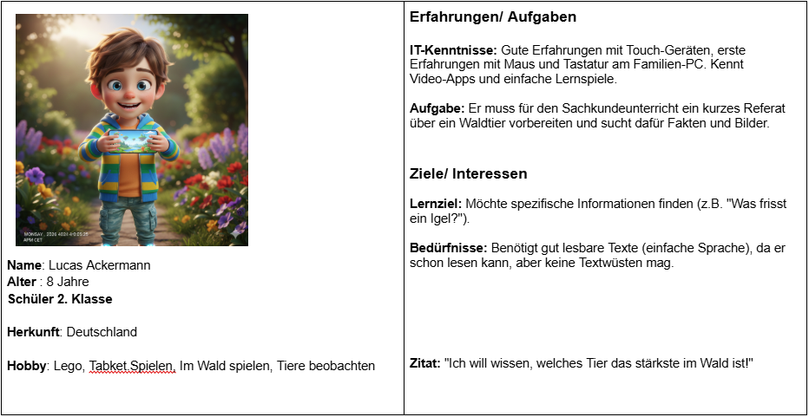

Anhang 2: Persona Evelyn Klaczynski
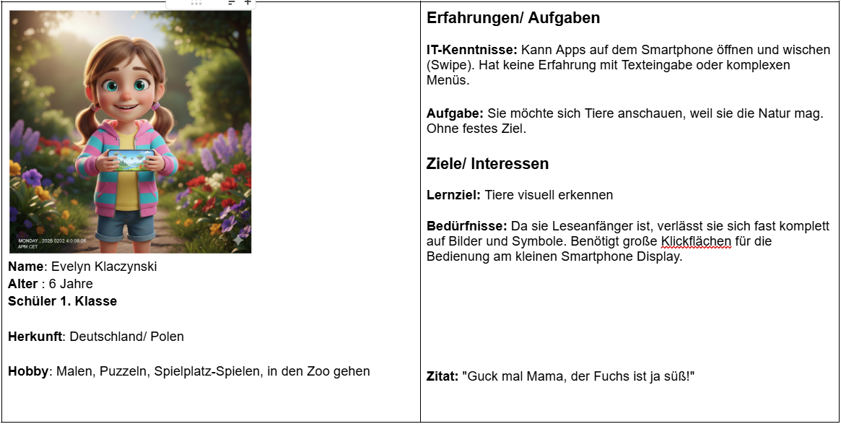

Erklärung

Ich versichere, dass ich die Arbeit selbständig verfasst habe und keine anderen als die angegebenen Quellen und Hilfsmittel benutzt habe.

Beteigeuze, 00.00.40??
^{Ort, Datum} ^{Maija Meikäläinen}

